Ellen College Maipú
Teléfono: 225323256/ República # 2375, Maipú.

Asignatura: Educación Física y Salud.
Curso = II Medio A.
Trabajo N° 1: “Energía y Actividad Física”

Inicio.
Objetivo de la clase:
Que el estudiante profundice y aprenda sobre contenidos básicos relacionados con la "MATERIA Y LA ENERGÍA", con el fin de poder aplicar los principios de la energía en la práctica de la Actividad Física.
Desarrollo.
El documento a leer se llama " MATERIA Y ENERGÍA" (PDF), disponible en los Recursos de la clase.

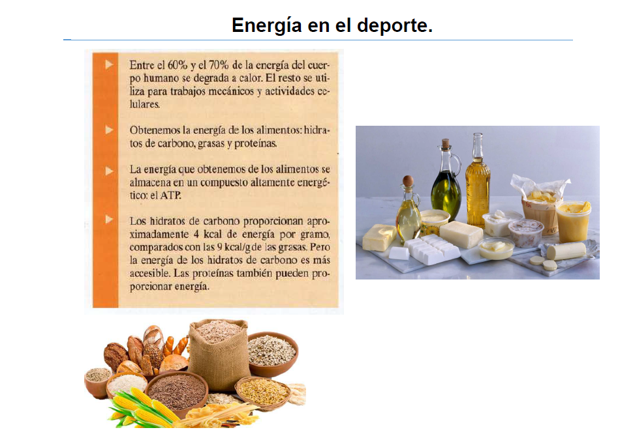

Cierre.
-Luego de leer el documento, el estudiante deberá responder las siguientes preguntas:
1) Defina los conceptos: materia y energía.
2) Dé ejemplos de tipos de energía.
3) Explique la diferencia entre energía cinética y energía potencial.
4) ¿Cómo se mide la energía en el deporte?
5) ¿A cuántas calorías equivale una caloría contenida en los alimentos (Cal)?
6) ¿Qué biomolécula aporta más energía en el deporte?
7) ¿Cuál es la importancia de tomar desayuno, temprano, antes de realizar clases de Educación Física? (fundamentar desde el punto de vista energético y de las células).

